Keras乘用车销量预测神经网络训练对比实验
目标：
根据历史销售数据（22个省份60个车型2016 2017年每个月的历史销量）乘用车销量预测未来4个月的销量（2018.1-4），此为训练阶段
功能：
- Keras搭建神经网络（Dense网络参数、激活函数、初始化参数、batchnorm、Dropout）
- Python创建类和方法实现模块化编程
- Pandas和numpy实现数据预处理（读取CSV、排序、映射、定位、格式转换、切片）
- Matplot绘制训练结果
- 时间日期函数，格式化打印、保存模型
数据：
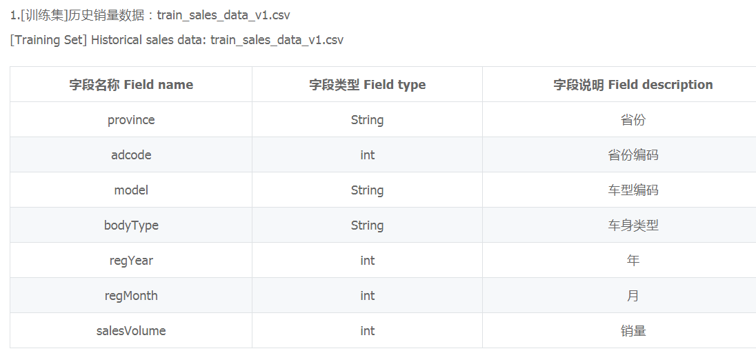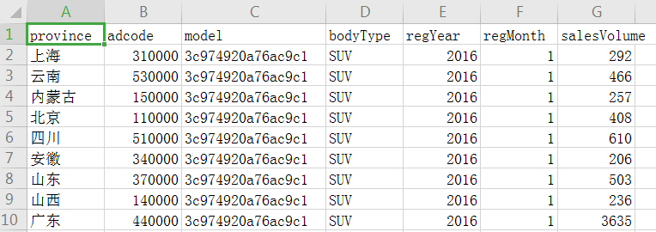
代码：
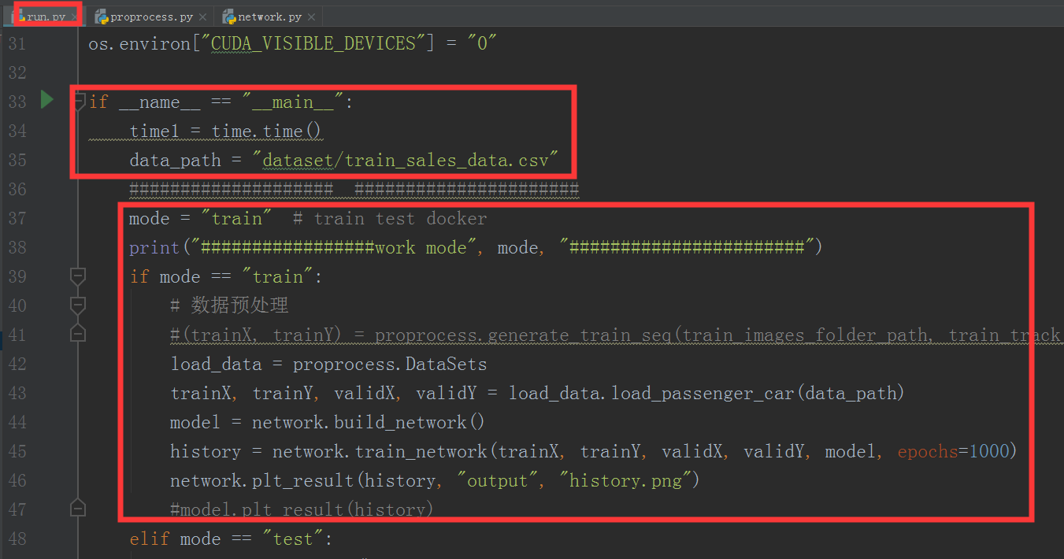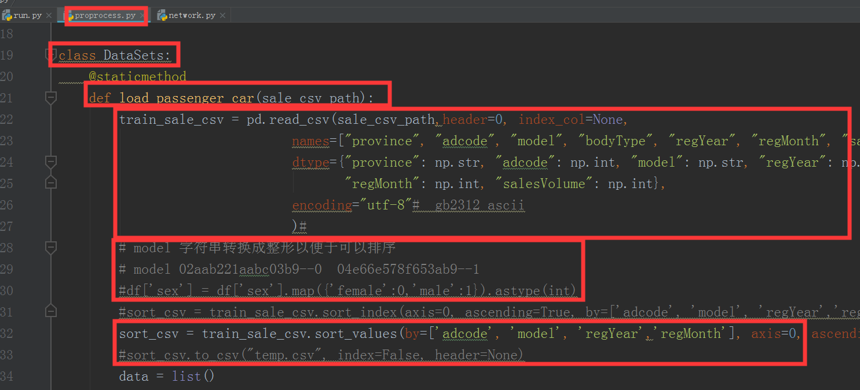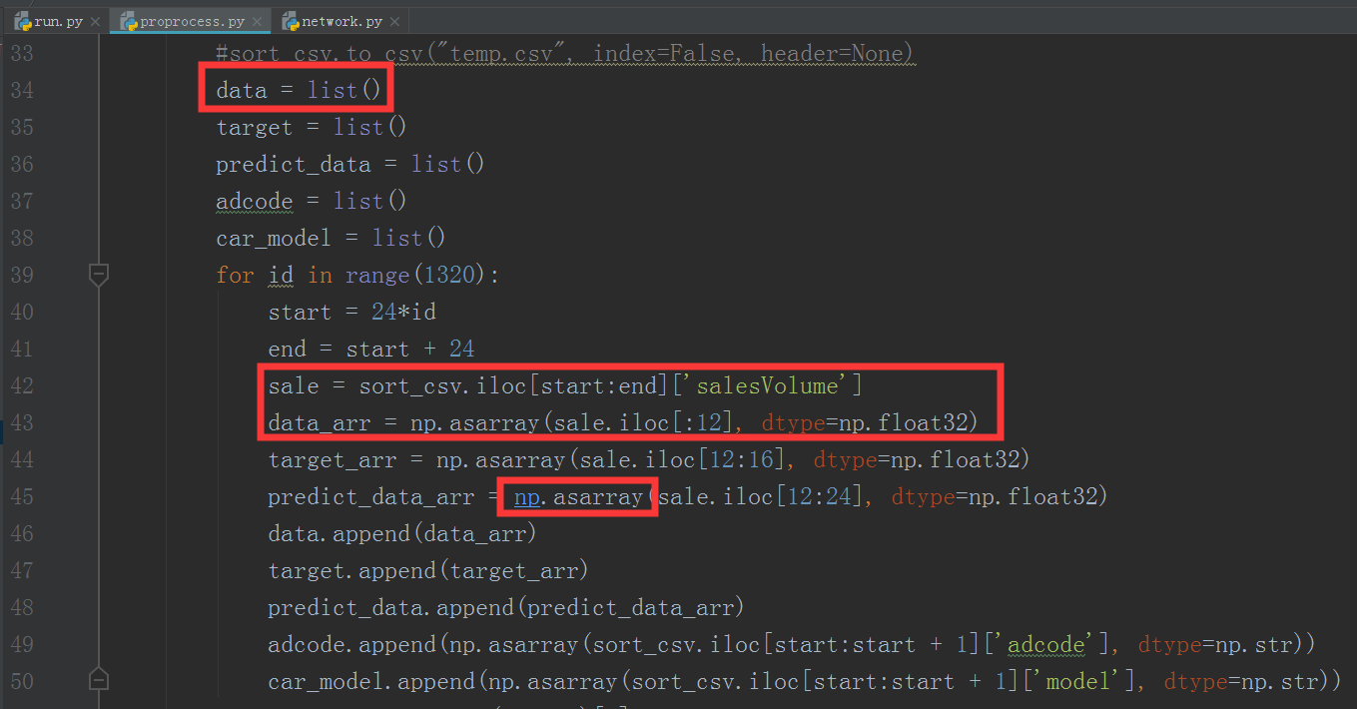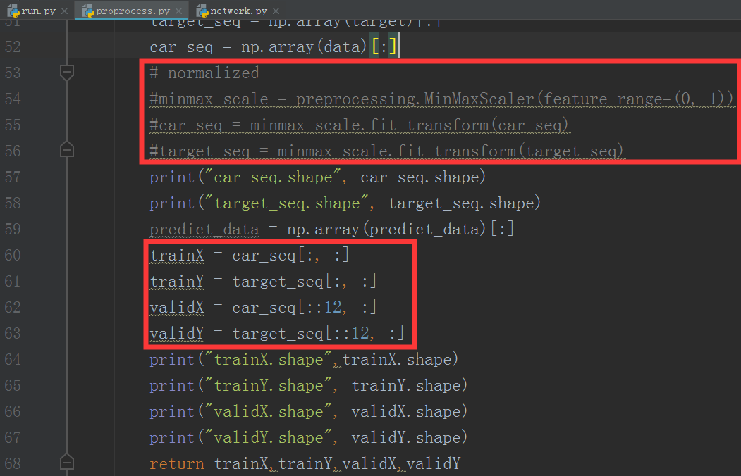
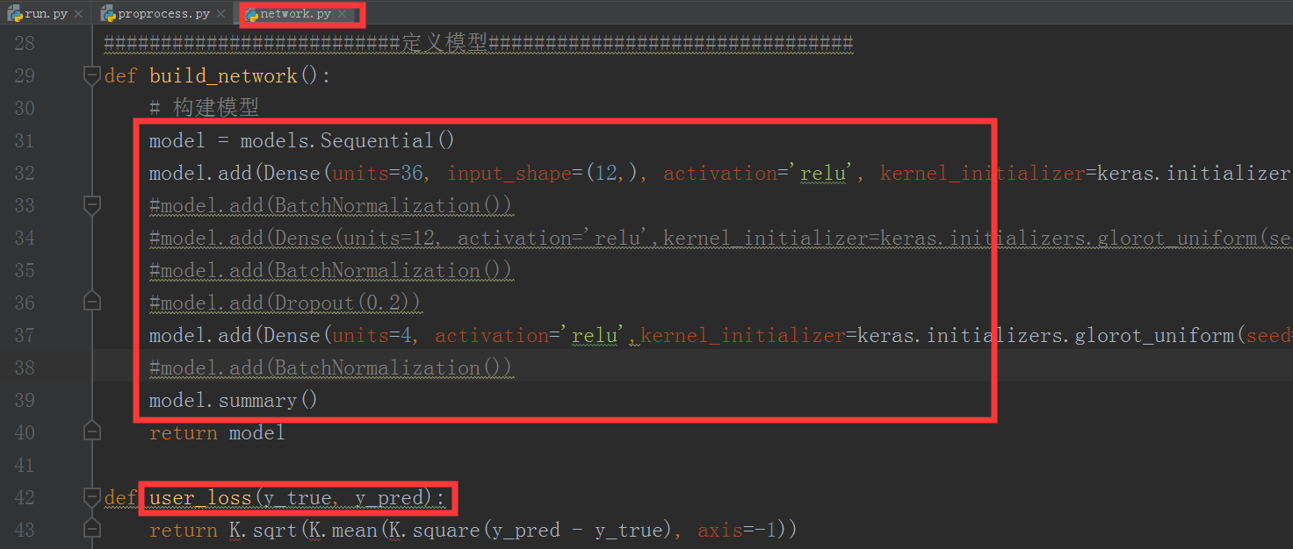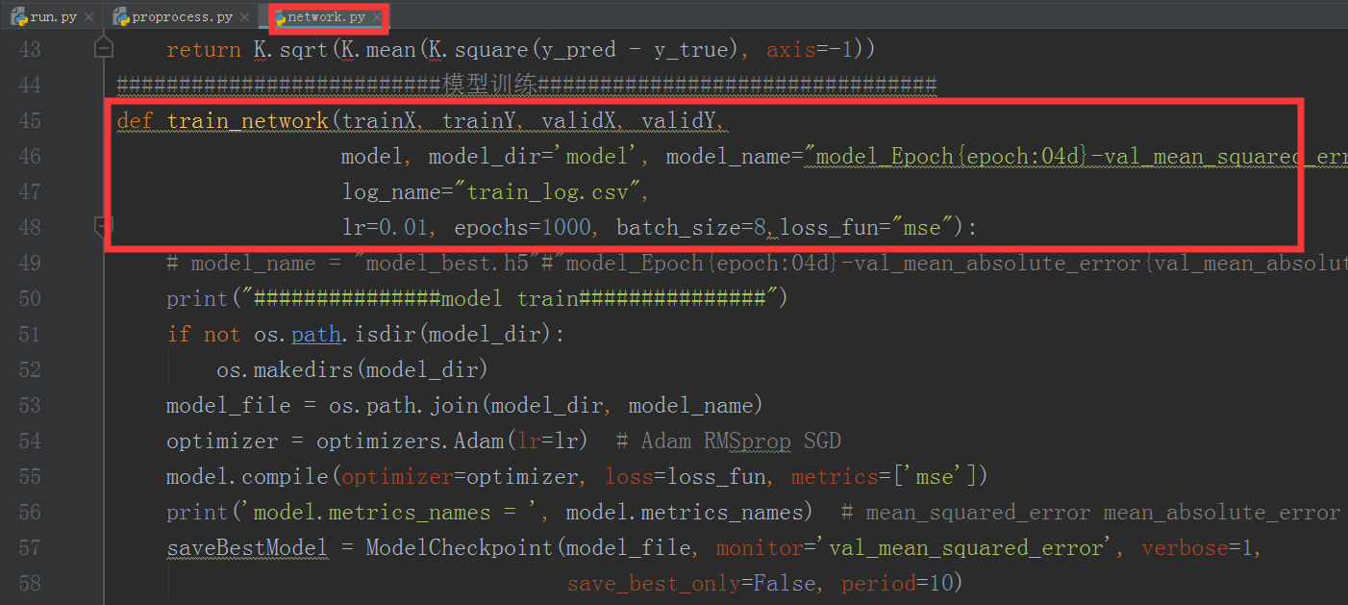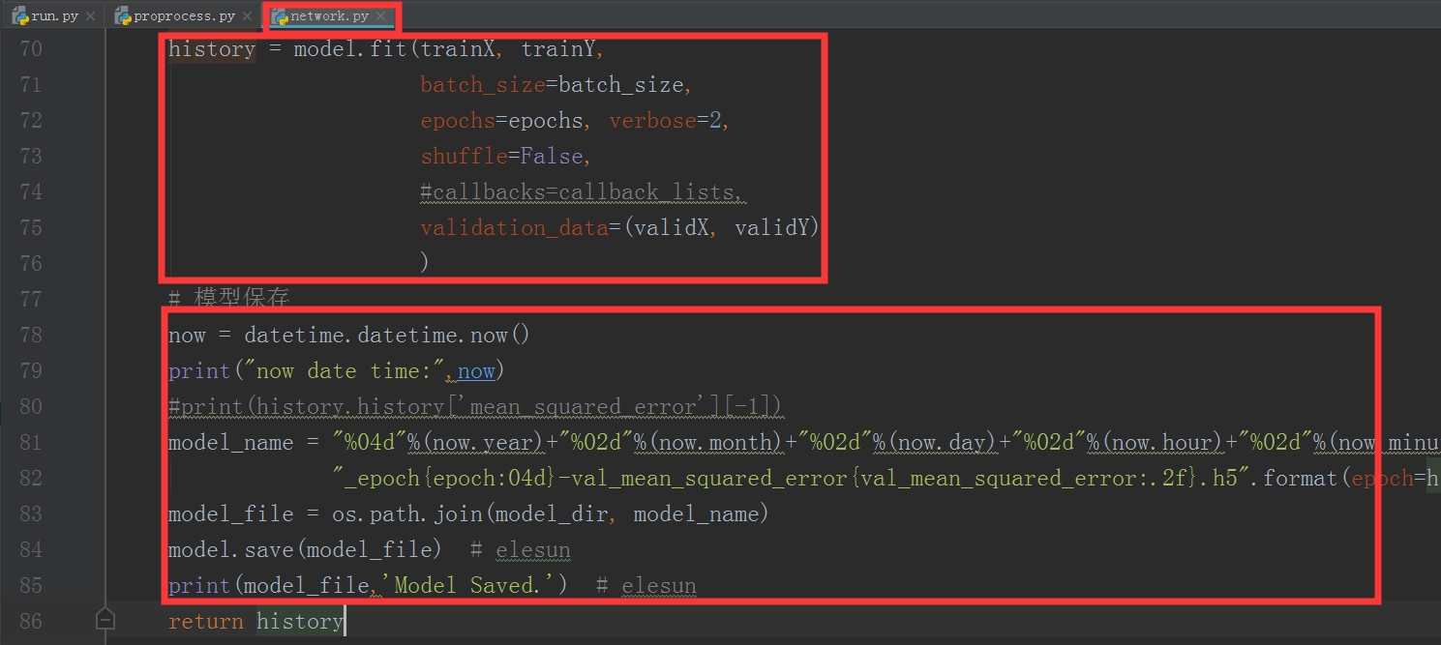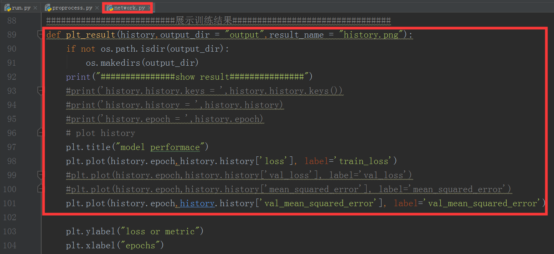
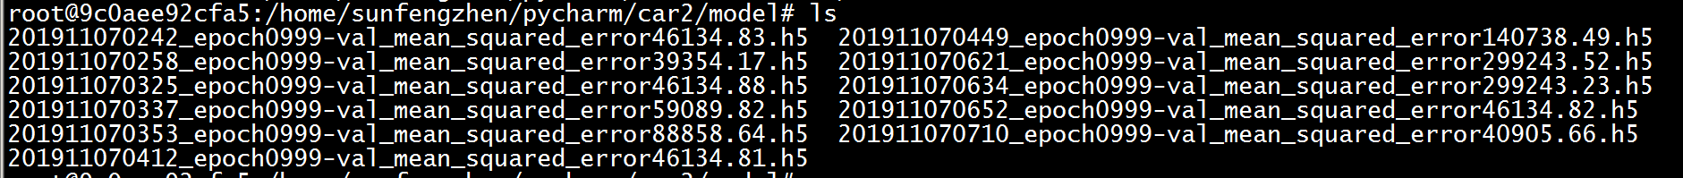
对比实验
训练1000epoch，输入数据不做归一化和特征压缩，不加入训练策略callback，进行对比
↓学习率lr 0.01 0.001
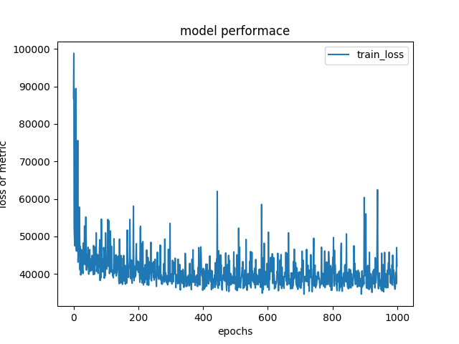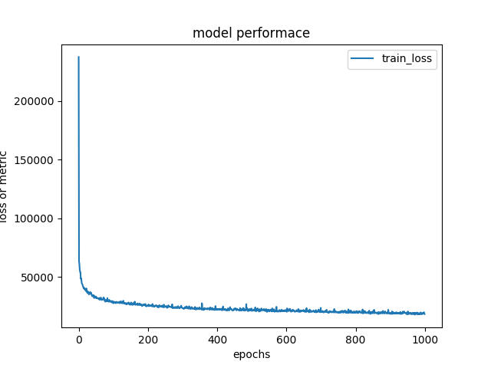
↓batch_size= 8 1（速度很慢）
↓shuffle= True False

↓shuffle= True True

↓隐藏层= 1层36 两层36+12

↓输出层= 不relu 加relu

↓每层之后加入BatchNormalization No Yes

↓优化器 SGD RMSprop

↓同样的配置 训练一遍 再训练一遍

↓网络参数初始化 所有层keras.initializers.glorot_uniform(seed=0)
训练两遍

保证读入数据顺序一致，网络初始化参数一致的前提下，进行如下对比：
↓优化器 Adam SGD RMSprop

↓优化器 RMSprop 训练一遍 再训练一遍

↓优化器 Adam 训练一遍 再训练一遍

↓损失函数 MSE MAE

↓验证集指标MSE 损失函数MSE 损失函数MAE

↓三层神经网络（输入层units12，隐藏层n，输出层units4）
N=4 N=12 N=36

↓三层神经网络（输入层units12，隐藏层36，输出层units4）
隐藏层activation='relu' activation=None

输出层activation='relu' activation=None

↓多层神经网络（输入层units12，输出层units4）
一层隐藏层36units 两层隐藏层36units+12units

↑浅层网络效果也不错，深层网络没有发挥大作用！
↓三层神经网络，中间隐藏层（倒数第二层）加入Dropout
不加 Dropout(0.2)

Dropout(0.5) Dropout(0.8)

加入dropout让网络的泛化能力变强，在验证集上的标签和训练集上表现尽量一致，但是让学习训练能力变弱了且不稳定。不加入dropout训练集上表现好，但是验证集上表现一般，产生了一定的过拟合现象。建议不加dropout。
↓加入BatchNormalization
不加 加在hidden01后 夹在output后

↑加入BatchNorm可以起到正则化的作用预防过拟合，但是实际效果不好

知识点：
Pandas读取CSV文件数据预处理
Numpy数组转换
Matplot绘图并保存
Python格式化打印输出
Python时间日期函数
神经网络超参数、网络搭建
Keras初始化参数、drop层、batchnorm层

问题：
UnicodeDecodeError: 'gb2312' codec can't decode byte 0x8a in position 2: illegal multibyte sequence

此种错误，可能是要处理的字符串本身不是gbk编码，但是却以gbk编码去解码 。比如，字符串本身是utf-8的，但是却用gbk去解码utf-8的字符串，所以结果不用说，则必然出错。
https://blog.csdn.net/lqzdreamer/article/details/76549256

encoding='utf-8'

ValueError: invalid literal for int() with base 10: 'adcode'
'adcode'这是个字符串，是无效的整形数据。

读取表格时剔除第一行标题即可

FutureWarning: by argument to sort_index is deprecated, please use .sort_values(by=...)

参考：
https://www.datafountain.cn/competitions/352/datasets
kernel_initializer 权重初始化的方法
keras的dropout层

